
หน่วยการเรียนรู้ที่ 5 เรื่อง Can I have…?
แผนการจัดการเรียนรู้ที่ 25

ชั้นประถมศึกษาปีที่ 1 เวลาเรียน 1 ชั่วโมง

สาระและมาตรฐานการเรียนรู้

สาระที่ 1 ภาษาเพื่อการสื่อสาร
ต 1.1 ป.1/1 ปฏิบัติตามคำสั่งง่าย ๆ ที่ฟัง
ต 1.1 ป.1/2 ระบุตัวอักษรและเสียง อ่านออกเสียงและสะกดคำง่าย ๆ ถูกต้องตามหลักการอ่าน
ต 1.2 ป.1/1 พูดโต้ตอบด้วยคำสั้น ๆ ง่าย ๆ ในการสื่อสารระหว่างบุคคลตามแบบที่ฟัง
ต 1.2 ป.1/3 บอกความต้องการง่าย ๆ ของตนเองตามแบบที่ฟัง
สาระที่ 2 ภาษาและวัฒนธรรม
ต 2.1 ป.1/1 พูดและทำท่าประกอบตามวัฒนธรรมของเจ้าของภาษา
ต 2.2 ป.1/1 ระบุตัวอักษรและเสียงตัวอักษรของภาษาต่างประเทศและภาษาไทย
สาระที่ 3 ภาษากับความสัมพันธ์กับกลุ่มสาระการเรียนรู้อื่น
ต3.1 ป.1/1 บอกคำศัพท์ที่เกี่ยวข้องกับกลุ่มสาระการเรียนรู้อื่น
สาระที่ 4 ภาษากับความสัมพันธ์กับชุมชนและโลก
ต 4.1 ป.1/1 ฟัง/พูดในสถานการณ์ง่าย ๆ ที่เกิดขึ้นในห้องเรียน
ต 4.2 ป.1/1 ใช้ภาษาต่างประเทศเพื่อรวบรวมคำศัพท์ที่เกี่ยวข้องใกล้ตัว

จุดประสงค์การเรียนรู้

ด้านความรู้ (Knowledge)
1. นักเรียนสามารถพูด สะกด อ่าน เขียน และรู้ความหมายของคำศัพท์
2. นักเรียนสามารถพูดขอสิ่งของ 1 สิ่ง หรือหลายสิ่งได้
3. เมื่อมีผู้ขอสิ่งของจากนักเรียน นักเรียนสามารถตอบตกลงและปฏิเสธได้อย่างสุภาพ

ด้านกระบวนการ (Process)
4. นักเรียนทำงานร่วมกันเป็นกลุ่มได้
5. นักเรียนนำข้อมูลที่กำหนดให้มาประยุกต์ใช้ในการสนทนาได้
6. นักเรียนสร้างบทสนทนาจากประสบการณ์และการเรียนรู้ในชั้นเรียนได้
7. นักเรียนนำเสนอข้อมูลได้อย่างถูกต้อง

ด้านคุณลักษณะ (Attribute)
8. นักเรียนมีระเบียบวินัยและมุ่งมั่นในการทำงาน
9. นักเรียนมีความใฝ่รู้ โดยหาความรู้เพิ่มเติมจากแหล่งต่าง ๆ ได้
สาระสำคัญ

การขอสิ่งของจากผู้อื่น ควรใช้คำสุภาพ
สาระการเรียนรู้

1. คำศัพท์/ กลุ่มคำ
candy, cake, ice cream, jug, pen, pencil, fan, book, top, apple, jar, book
โครงสร้างประโยค Can I have …..?
Sure. Here it is.
No. Sorry.

สมรรถนะสำคัญของผู้เรียน

ความสามารถในการสื่อสาร ความสามารถในการคิด ความสามารถในการแก้ปัญหา






ความสามารถในการใช้ทักษะชีวิต ความสามารถในการใช้เทคโนโลยี




คุณลักษณะอันพึงประสงค์

รักชาติ ศาสน์ กษัตริย์ ซื่อสัตย์สุจริต มีวินัย ใฝ่เรียนรู้






อยู่อย่างพอเพียง มุ่งมั่นในการทำงาน รักความเป็นไทย มีจิตสาธารณะ








การจัดกิจกรรมการเรียนรู้

ขั้นนำเตรียมความพร้อม (Warm up)
1. ครูถือถาดผลไม้เข้ามาในห้องและให้นักเรียนเดาว่าครูจะสอนอะไร ครูอาจจะชูผลไม้ขึ้นมาให้นักเรียนดู นักเรียนอาจจะถามว่า
Ss : Can I have an apple?
T : Sure. Here it is.
นักเรียนคนอื่น ๆ เริ่มถามถึงสิ่งต่าง ๆ ซึ่งเป็นคำศัพท์ที่เรียนไปแล้ว
Ss : Can I have a jar?
(a jug?)
(a book?)

ขั้นดำเนินการสอน (Presentation)
2. ให้นักเรียนทำแบบฝึกหัดข้อ C, D, E, F จากหนังสือเรียนหน้า 122-124
Key:
C.
Can I have an apple? Sure. Here it is.
Can I have an ice cream? No. Sorry.
E.
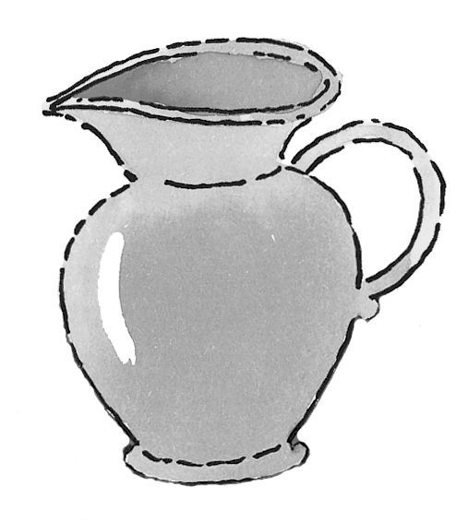
leg
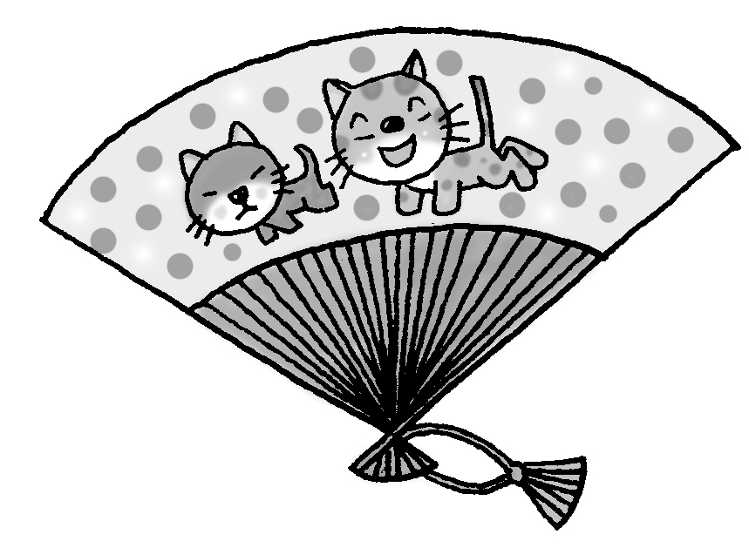
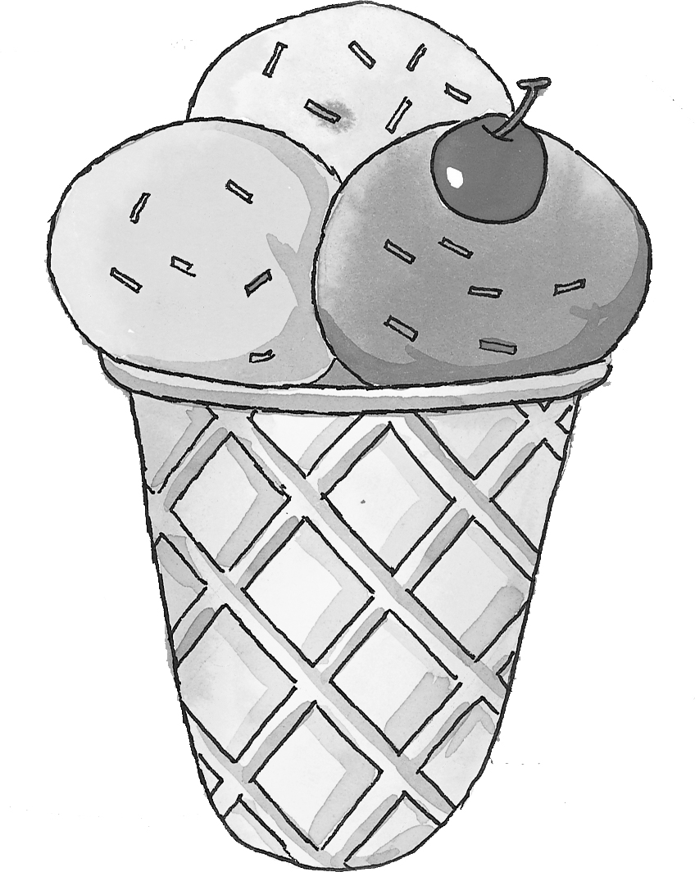
top

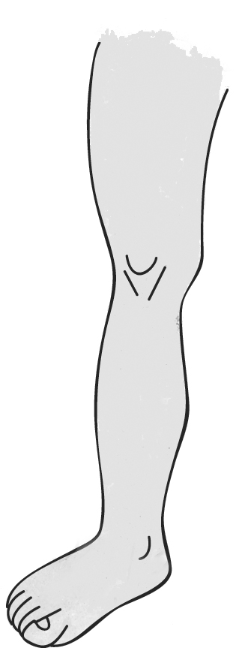
jug

fan

ice cream

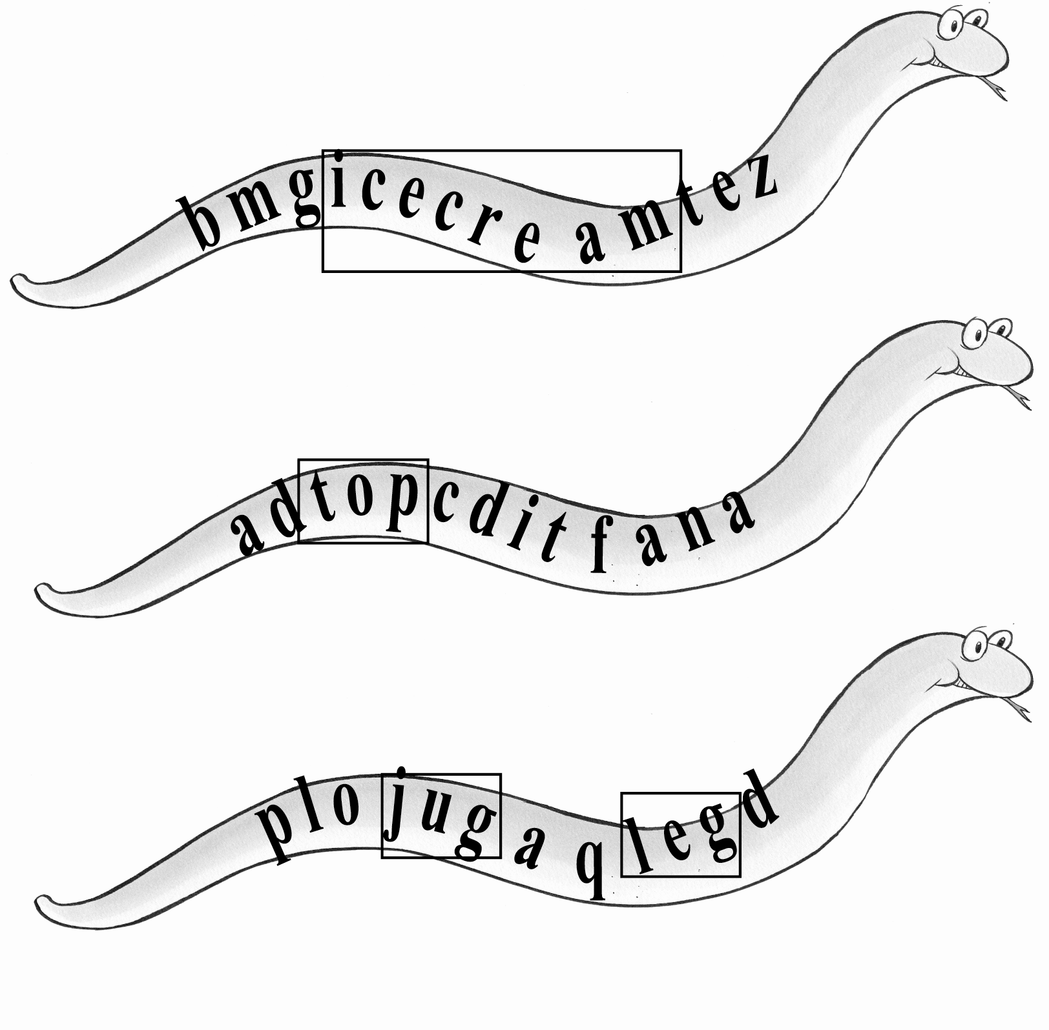
F.

ขั้นฝึกฝน (Practice)
3. ให้นักเรียนทำแบบฝึกหัดหน้า 125-130 คัดตัวอักษรและคำศัพท์
- ให้นักเรียนคัดตัวอักษร Ii ตามรอยประ และประโยค I like ice cream.
- ให้นักเรียนคัดตัวอักษร Ll ตามรอยประ และประโยค Larry has long legs.
- ให้นักเรียนคัดตัวอักษร Tt ตามรอยประ และประโยค Tim has ten tops.
- ให้นักเรียนคัดตัวอักษร Jj ตามรอยประ และประโยค Jay and Jill jump with joy.
- ให้นักเรียนคัดตัวอักษร Ff ตามรอยประ และประโยค Five fans are blue.
- ให้นักเรียนคำศัพท์ book, cake, candy, fan, และ ice cream

ขั้นนำไปใช้ (Production)
4. ให้นักเรียนทำแบบทดสอบที่ 5 หน้า 131-132
5. ครูเฉลยแบบฝึกหัดและอธิบายสิ่งที่นักเรียนยังไม่เข้าใจ
Key:
1. I t
L f
T i
J l
F b
B j
2. b 3. a 4. c 5. c 6. a
7. c 8. c 9. b 10. a

ขั้นสรุป (Wrap up)
6. ครูและนักเรียนช่วยกันสรุปสิ่งที่ได้เรียนมาในบทเรียนนี้ ได้แก่ คำศัพท์ และประโยคขอร้อง

สื่อและแหล่งการเรียนรู้

1. ของจริง
2. หนังสือเรียนภาษาอังกฤษ New Express ชั้นประถมศึกษาปีที่ 1

การประเมินผลการเรียนรู้

จุดประสงค์การเรียนรู้ | ชิ้นงาน/การแสดงออก  ของผู้เรียน | วิธีประเมิน/เครื่องมือ | เกณฑ์การประเมิน
ด้านความรู้ Knowledge  1. นักเรียนสามารถพูด สะกด อ่าน เขียน และรู้ความหมายของคำศัพท์  2. นักเรียนสามารถพูดขอสิ่งของ 1 สิ่ง หรือหลายสิ่งได้  3. เมื่อมีผู้ขอสิ่งของจากนักเรียน นักเรียนสามารถตอบตกลงและปฏิเสธได้อย่างสุภาพ | พฤติกรรมการออกเสียงและบอกความหมายของคำศัพท์ที่กำหนด  พฤติกรรมการพูดขอสิ่งของ  พฤติกรรมการตอบตกลงและปฏิเสธ เมื่อมีผู้ขอสิ่งของ | สังเกต-ประเมินพฤติกรรมการอ่านออกเสียงและบอกความหมายของคำศัพท์ที่กำหนดให้  สังเกต-ประเมินพฤติกรรม  การพูดขอสิ่งของ  สังเกต-ประเมินพฤติกรรม  การตอบตกลงและปฏิเสธเมื่อมีผู้ขอสิ่งของ | ได้ระดับ 3 ตามเกณฑ์  การประเมินเชิงคุณภาพได้ระดับ 4 ถือว่าผ่าน  การประเมิน  นักเรียนสนทนาได้อย่างถูกต้องมากกว่า 80%
ด้านกระบวนการ Process  4. นักเรียนทำงานร่วมกันเป็นกลุ่มได้  5. นักเรียนนำข้อมูลที่กำหนดให้มาประยุกต์ใช้ในการสนทนาได้  6. นักเรียนสร้างบทสนทนาจากประสบการณ์และการเรียนรู้ในชั้นเรียนได้  7. นักเรียนนำเสนอข้อมูล  ได้อย่างถูกต้อง | การทำงานร่วมกัน  การสนทนา  พฤติกรรมการถาม-ตอบ ให้ข้อมูล | แบบสังเกตการทำงานกลุ่ม  แบบประเมินผลงาน  แบบสังเกตการถาม-ตอบคำถาม | นักเรียนสามารถทำงานเป็นกลุ่มได้ในระดับดี  นักเรียนสามารถสนทนาอยู่ในเกณฑ์ระดับดี  นักเรียนสามารถนำเสนอได้ โดยผ่านเกณฑ์ระดับดี

จุดประสงค์การเรียนรู้ | ชิ้นงาน/การแสดงออก  ของผู้เรียน | วิธีประเมิน/เครื่องมือ | เกณฑ์การประเมิน
ด้านคุณลักษณะ Attribute  8. นักเรียนมีระเบียบวินัยและมุ่งมั่นในการทำงาน  9. นักเรียนมีความใฝ่รู้ โดยหาความรู้เพิ่มเติมจากแหล่งต่าง ๆ ได้ | การประเมินพฤติกรรม | แบบสังเกตพฤติกรรม | นักเรียนมีพฤติกรรมผ่านเกณฑ์ระดับดี

หมายเหตุ การกำหนดเกณฑ์ การผ่านการประเมินไว้ในระดับดี (3) เพื่อท้าทายผู้เรียนให้ยกระดับคุณภาพชิ้นงานของตนหรือเพิ่มพูนทักษะให้สูงขึ้น ทั้งนี้การกำหนดเกณฑ์การผ่านจุดประสงค์ควรพิจารณาความยากง่ายของจุดประสงค์การเรียนรู้และพื้นฐานของผู้เรียน

ข้อเสนอแนะของผู้บริการสถานศึกษา
....................................................................................................................................................................................................................................................................................................................................................

ลงชื่อ ......................................
(...................................)
ตำแหน่ง ...................................

บันทึกหลังจัดกิจกรรมการเรียนรู้ (ผลการจัดการเรียนรู้, ปัญหา/ อุปสรรค, แนวทางแก้ไข)
.............................................................................................................................................................................................................................................................................................................................................................................................................................................................................................................................

ครูผู้สอน ......................................
(...................................)
วันที่บันทึก ...................................


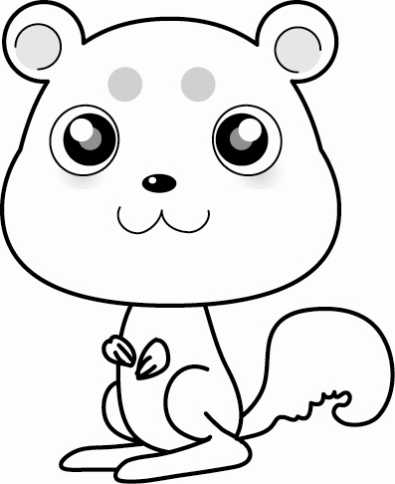
Unit 5 Can I have...?

Script CD
FIRST TRY นำเข้าสู่บทเรียน

1. Listen and say.
Ann : Can I have an ice cream, Mom?
23
Ann’s mother : Sure. Here it is.
Tim : Can I have an apple?
Tim’s mother : No. Sorry.
STUDY MORE กิจกรรมการเรียนรู้
1. Listen and say.
Pat : Can I have a cake and an ice cream?
24
Jack : Sure. Here they are.
Tony : Can I have two pencils?
Jane : Sure. Here they are.
LET’S READ อ่านคล่อง
Can you read?
Joy : Can I have a pen, Jack?
25
Can I have a pen, Jack?
Jack : Oh, no. Sorry, sorry. I have a pencil.
Joy : Can I have a pencil, Jack?
Jack : Oh, sure. Sure. Here it is. Here it is.
Joy : Can I, can I have some candies, Mom?
Joy’s mother : Oh, yes. Oh, yes. Here they are. Here they are.
Joy : Thanks a lot. Thanks a lot.


แบบฝึกหัดท้ายหน่วยการเรียนรู้ที่ 5 Can I have.........?

A. Listen and tick (✓) the words you hear.
1. Can I have a top?
26
2. Can I have a book?
3. Can I have a fan?
4. Can I have a candy?
5. Can I have a cake?
B. Listen and tick (✓) the answer. (The teacher shows the sign of the answer.)
1. Can I have an ice cream? 
27
2. Can I have an apple?
3. Can I have a robot? 
4. Can I have a jug?
5. Can I have a book?

แบบสังเกตการตอบคำถาม
คำชี้แจง ทำเครื่องหมาย P ลงในช่องระดับคะแนนพฤติกรรมที่นักเรียนปฏิบัติดังนี้
ระดับ 3 หมายถึง แสดงพฤติกรรมให้เห็นมาก
ระดับ 2 หมายถึง แสดงพฤติกรรมให้เห็นปานกลาง
ระดับ 1 หมายถึง แสดงพฤติกรรมให้เห็นน้อย
พฤติกรรม/
ระดับคะแนน
ลำดับที่ | ชื่อ-สกุล | สนใจและตั้งใจฟังคำถาม |  |  | ตอบคำถามได้ตรงประเด็น |  |  | ตอบคำถามอย่างสม่ำเสมอ |  |  | รวม  คะ  แนน | การ  ประ  เมิน  ผล |  | หมายเหตุ
ลำดับที่ | ชื่อ-สกุล | 3 | 2 | 1 | 3 | 2 | 1 | 3 | 2 | 1 | รวม  คะ  แนน | ผ่าน | ไม่  ผ่าน | หมายเหตุ

เกณฑ์การประเมิน
คะแนนตั้งแต่ 4-9 ผ่าน
8-9 = ดี
6-7 = ปานกลาง
4-5 = พอใช้
คะแนนต่ำกว่า 4 ไม่ผ่าน

แบบสังเกตพฤติกรรมการทำงานกลุ่ม

ชั้น .................... จำนวน ................... คน
สังเกตพฤติกรรมวันที่ .............. เดือน ........................... พ.ศ. ......................

เลขที่ | ชื่อ-สกุล | พฤติกรรมการทำงานกลุ่ม |  |  |  | รวม
เลขที่ | ชื่อ-สกุล | ช่วยเหลือด้านกำลังความคิด | การแนะนำ แนวทางโดยการพูด  ในสิ่งที่เป็นประโยชน์ | การพูดในสิ่งที่เป็นประโยชน์พยายามช่วยเหลือสมาชิกในกลุ่ม  ไม่นิ่งดูดาย | เอาใจใส่กับงาน ร่วมกันแก้ไขปัญหา พยายามทำงานให้สำเร็จ | รวม
เลขที่ | ชื่อ-สกุล | 5 | 5 | 5 | 5 | 20

เกณฑ์การประเมินในการสังเกตพฤติกรรม มีดังนี้
คะแนน 18 – 20 ดีมาก
คะแนน 14 – 17 ดี
คะแนน 10 – 13 พอใช้
คะแนน 0 – 9 ควรปรับปรุง

มีเกณฑ์ให้คะแนนจากการสังเกตพฤติกรรม คือ
เกณฑ์การให้คะแนน 5 คะแนน เมื่อนักเรียนแสดงพฤติกรรมตามที่ต้องการเป็นประจำสม่ำเสมอ
เกณฑ์การให้คะแนน 4 คะแนน เมื่อนักเรียนแสดงพฤติกรรมตามที่ต้องการเป็นประจำ
เกณฑ์การให้คะแนน 3 คะแนน เมื่อนักเรียนแสดงพฤติกรรมตามที่ต้องการค่อนข้างจะสม่ำเสมอ
เกณฑ์การให้คะแนน 2 คะแนน เมื่อนักเรียนแสดงพฤติกรรมตามที่ต้องการค่อนข้างน้อย
เกณฑ์การให้คะแนน 1 คะแนน เมื่อนักเรียนแสดงพฤติกรรมตามที่ต้องการน้อย

แบบประเมินผลงานนักเรียน

ชั้น .................... จำนวน ................... คน
สังเกตพฤติกรรมวันที่ .............. เดือน ........................... พ.ศ. ......................

เลขที่ | ชื่อ-นามสกุล | รายการประเมิน |  |  |  | คะแนน  รวม  (12) | ระดับ  คุณภาพ | สรุปผล
เลขที่ | ชื่อ-นามสกุล | ผลงานถูกต้องตามสาระ | ความสะอาดสวยงาม | ทำงานตามขั้นตอน | ความคิด  สร้างสรรค์ | คะแนน  รวม  (12) | ระดับ  คุณภาพ | ผ่าน | ไม่ผ่าน
เลขที่ | ชื่อ-นามสกุล | (3) | (3) | (3) | (3)

เกณฑ์การให้คะแนนการประเมินผลงาน

รายการประเมิน | เกณฑ์การให้คะแนน
รายการประเมิน | 3 | 2 | 1
1. ผลงานถูกต้องตามสาระ | ผลงานถูกต้องตามหลักวิชา | ผลงานถูกต้องตามหลักวิชาเป็นส่วนใหญ่ | ผลงานถูกต้องตามหลักวิชาเป็นส่วนน้อย
2. ความสะอาดสวยงาม | มีความสะอาด สวยงาม เรียบร้อย | มีความสะอาด สวยงาม เรียบร้อยเป็นส่วนใหญ่ | มีความสะอาด สวยงาม เรียบร้อยเป็นส่วนน้อย
3. ทำงานตามขั้นตอน | การทำงานมีครบทุกขั้นตอน | การทำงานไม่ครบทุกขั้นตอนและผิดพลาดบ้าง | การทำงานไม่มีขั้นตอน  มีความผิดพลาดต้องแก้ไข
4. ความคิดสร้างสรรค์ | ผลงานแสดงออกถึงความคิดริเริ่มสร้างสรรค์แปลกใหม่ | ผลงานแสดงออกถึงความคิดริเริ่มสร้างสรรค์เกิดจากการเลียนแบบ | ผลงานไม่แสดงออกถึงความคิดริเริ่มสร้างสรรค์

เกณฑ์การตัดสินคุณภาพ
0 – 5 คะแนน หมายถึง 0 (ปรับปรุง)
6 – 8 คะแนน หมายถึง 1 (พอใช้)
9 – 10 คะแนน หมายถึง 2 (ดี)
11 – 12 คะแนน หมายถึง 3 (ดีมาก)

หมายเหตุ ระดับคุณภาพ 0 ถือว่า ไม่ผ่าน

แบบบันทึกการประเมินการนำเสนอ

ชั้น .................... จำนวน ................... คน
สังเกตพฤติกรรมวันที่ .............. เดือน ........................... พ.ศ. ......................

เลขที่ | ประเด็น/คะแนน  ชื่อ - สกุล | การใช้ภาษา | เนื้อหา | รวมคะแนน
เลขที่ | ประเด็น/คะแนน  ชื่อ - สกุล | 8 | 12 | 20
เกณฑ์การให้คะแนนการนำเสนอมีดังนี้
คะแนน 18 – 20 ดีมาก
คะแนน 14 – 17 ดี
คะแนน 13 – 10 พอใช้
คะแนน 0 – 9 ควรปรับปรุง

ระดับคะแนน  ประเด็น  การประเมิน | เกณฑ์การให้คะแนน |  |  |  | น้ำหนัก/  ความสำคัญ | คะแนน  รวม
ระดับคะแนน  ประเด็น  การประเมิน | 4 | 3 | 2 | 1 | น้ำหนัก/  ความสำคัญ | คะแนน  รวม
1. การใช้ภาษา | ออกเสียง  คำศัพท์และประโยคได้  ถูกต้องตามหลัก  การออกเสียง  ออกเสียงเน้น  หนักในคำ/ประโยคอย่างสมบูรณ์ | ออกเสียง  คำศัพท์และประโยคได้ถูกต้องตามหลัก การออกเสียง  มีเสียงเน้นหนักในคำ/ประโยค  เป็นส่วนใหญ่ | ออกเสียง  คำศัพท์และประโยคได้  ถูกต้อง  เป็นส่วนใหญ่  ขาดการออกเสียงเน้นหนัก | ออกเสียงคำ/ประโยคผิดหลักการ  ออกเสียงทำให้  สื่อสารไม่ได้ | 2 | 8
2. เนื้อหา | มีรายละเอียด  เนื้อหาตรง  กับลักษณะ  ที่กำหนด  มากที่สุด | รายละเอียด  ของเนื้อหามาก  แต่ยังไม่ครอบคลุม  ทั้งหมด | มีรายละเอียด  ของเนื้อหาน้อย | มีรายละเอียด  ของเนื้อหา  น้อยมาก | 3 | 12
รวม |  |  |  |  | 5 | 20

แบบสังเกตพฤติกรรมรายบุคคล

ที่ | พฤติกรรม  ชื่อ-สกุล | ความสนใจ |  |  |  | การแสดง  ความคิดเห็น |  |  |  | การตอบ  คำถาม |  |  |  | การยอมรับ  ฟังคนอื่น |  |  |  | ทำงาน  ตามที่ได้รับมอบหมาย |  |  |  | หมายเหตุ
ที่ | พฤติกรรม  ชื่อ-สกุล | 4 | 3 | 2 | 1 | 4 | 3 | 2 | 1 | 4 | 3 | 2 | 1 | 4 | 3 | 2 | 1 | 4 | 3 | 2 | 1 | หมายเหตุ

เกณฑ์การวัดผล ให้คะแนนระดับคุณภาพของแต่ละพฤติกรรมดังนี้
ดีมาก = 4 สนใจฟัง ไม่หลับ ไม่พูดคุยในชั้น มีคำถามที่ดี ตอบคำถามถูกต้อง ทำงานส่งครบตรงเวลา
ดี = 3 การแสดงออกอยู่ในเกณฑ์ประมาณ 70%
ปานกลาง = 2 การแสดงออกอยู่ในเกณฑ์ประมาณ 50%
ปรับปรุง = 1 เข้าชั้นเรียน แต่การแสดงออกน้อยมาก

